A CHAVE DE OURO NO SONETO 65 DE SHAKESPEARE 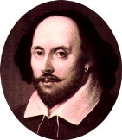 E IVO 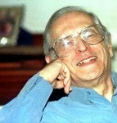BARROSO
W. J. Solha

Conta Orris Soares que seu amigo Augusto dos Anjos 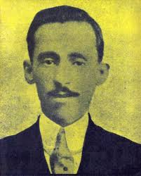 “não raro começava os sonetos pelo último terceto,” e Edgar Allan Poe 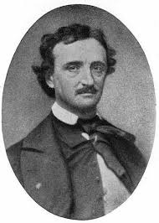, ao falar sobre a construção de “O Corvo”, revela que o refrão “never more” - que encerra e alimenta o poema - foi o primeiro elemento que se lhe apresentou, quando foi escrevê-lo. Não duvido que a maioria dos poetas comece – teleologicamente - pelo fim, como no repente sertanejo nordestino, em que o cantador é desafiado a improvisar a partir do mote que lhe é proposto e com que deverá encerrar uma série de estrofes. Claro: se se tem o grand finale, como no sexo, tudo mais já vem com o estímulo e padrão de algo que certamente culminará no gozo estético. Se o poeta do EU já tinha o terceto final antes de começar o soneto, sabendo antecipadamente que iria encerrá-lo com chave de ouro, é de se crer que o Bardo já produzia, também, suas três estâncias de quatro versos cada, com o conclusivo dístico na agulha.

1. Dístico
[Do gr. dístichon,pelo lat. distichon .] S. m.1. Grupo de dois versos; parelha. 2.Máxima de dois versos. 3. Rótulo; letreiro. 4.Heráld.P. ext. Divisa de um escudo.
Criá-lo é um desafio.
Glória do poeta, se o consegue,
martírio... e glória do tradutor , se consegue igualá-lo.
Ivo Barroso diz, na apresentação de seu SHAKESPEARE - 50 SONETOS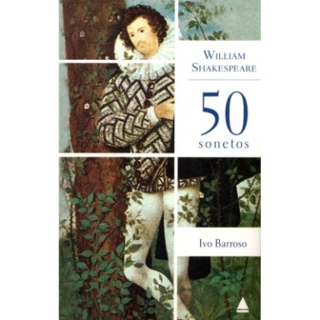, que ao traduzir o prefácio da versão neerlandesa dos poemas do Bardo, feita por W. van Elden 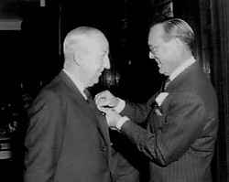 ( que na foto recebe o “cravo de prata” do Príncipe Bernhard ), passou a ter consciência das dificuldades a que se expunha, em qualquer língua, quem intentasse traduzir os sonetos shakespearianos, querendo manter-lhes o ritmo, os jogos de palavras, as polissemias e duplos sentidos, o vocabulário ora erudito ora popular, a riqueza de ambientes, cores, tons, sem falar nas metáforas peculiares e nos recursos formais que funcionam como elementos gestálticos . Elden – que ele conheceu pessoalmente quando na Holanda, no final dos anos 60 – dizia que Shakespeare conseguiu extrair da forma soneto todos os recursos poéticos, como aliteração, rimas internas, antíteses, repetições e trocadilhos, logrando um resultado quase inatingível. E tudo com tal facilidade e naturalidade que os recursos técnicos podem até passar despercebidos a quem não procurá-los expressamente.
Pela cerebral aparência de naturalidade e pelo enorme know-how exigidos a uma grande tradução, todo tradutor lembra outro holandês.
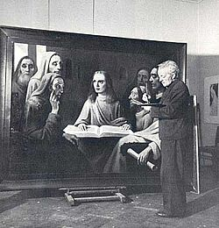
van Meegeren in 1945, painting Jesus Among the Doctors (his last painting in the style of Vermeer) .
Su falsificación más exitosa fue Los discípulos de Emaús, creada en 1937 mientras vivía en el sur de Francia. Esta pintura fue aclamada por algunos de los más importantes expertos de arte como la mejor obra de Vermeer que habían visto.
Mas traduzir não é “apenas” criar um Shakespeare´s sonnet como Franz Xaver Süssmayr 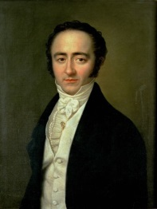 criou grande parte do Réquiem que Mozart deixou inacabado. É compô-lo como se fosse um Shakepeare português ou brasileiro a recriar um equivalente inglês.
Daí a sensação – diz Barroso - de incompletude, a frustração de não conseguir a desejada semelhança, a mesma riqueza e elevação de tom que prevalece no original. Por outro lado – acrescenta -, alguma vez nos visitou a alegria de ter produzido um e outro verso que espelhava um momento satisfatório de nossa própria realização poética.
Confirmando isso, Nehemias Gueiros, no posfácio do 50 SONETOS, depois de nos dar uma alentada relação de tradutores dos Sonnets para o antagônico português, avalia os decassílabos do nosso Barroso como de mestre.
Ótimo. Sendo isso tão prazeroso, coloco-me no lugar de quem pôs o Brasil a ler Rimbaud, Eco, Hesse, Gide, Malraux, Perec, etc etc e, de repente, decido-me a traduzir o belo Soneto 65, do imenso William. Deparo-me, então - como ante tantos outros poemas do conjunto - com o engenho do mote, que é um dístico realmente “chave de ouro”, peça fundamental pra se penetrar nessa pequena e sofisticada obra-prima. É incrível como o Bardo parte do óbvio – pois lamenta que nada escape da morte, O, nada, inclusive o objeto de seu amor – até que.... atenta para a própria genialidade – e isso é belíssimo para a Poesia e para o poeta - com a qual essa... paixão... ainda possa... na tinta negra... brilhar intensamente.
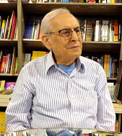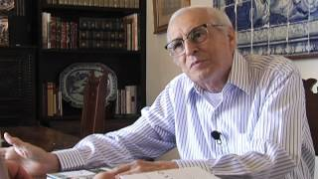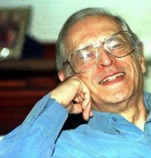
Bem, mas magia ainda maior – e aí o problema - é que a beleza do soneto está mais na forma como isso é dito, através da quase simetria dos contrários “black”... e “bright”:
O! none, unless this miracle have might,
That in black ink my love may still shine bright.
Veja ( continuo a me colocar como o tradutor) que quase todos os sonetos poderiam ter uma versão compacta, que se limitasse a seu início e ao final. Observe como os dois primeiros versos “montam” – como num filme - com os três últimos, “dispensando” os nove outros entre eles:
Se ao bronze, à pedra, ao solo, ao mar ingente,
Lhes vem a Morte o seu poder impor,
(...)
( O que ) não lhe sofre o espólio nesta vida:
Nada! A não ser que a graça se consinta
De que viva este amor na negra tinta.
O jogo de palavras “black” e “bright” aqui encontra – quase - paralelo em “graça” e “negra” , que vão ressoar em “consinta” e “tinta”, mas...
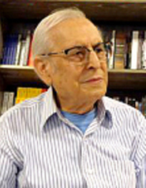
... o excepcional efeito em Shakespeare, onde o núcleo duro do poema vem num só verso, justamente o último, que desce, escurece e se fecha em “black ink”, pra em seguida subir, se iluminar e se abrir em “shine blight” – perdeu-se.
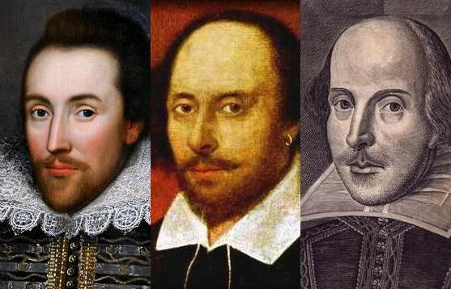
Mas... quando Ivo Barroso diz que da morte nada escapa,
A não ser que a graça se consinta
De que viva este amor na negra tinta,
ele, ao ousar inverter o crescendo, o desabrochar shakespeariano, firma-se como poeta em sua obrigatória originalidade, e se torna, nesse momento, um Shakespeare lusófono que se decide a centrar na última expressão do soneto – “negra tinta” - o paradoxo de nela justamente estar a inesperada, luminosa “graça” , que na vida agora eterna desse amor... “consinta”.
